部编一年级语文上册阅读理解专项练习题（含答案）
《雪地里的小画家》
下雪啦，下雪啦！
雪地里来了一群小画家。
小鸡画竹叶，小狗画梅花，
小鸭画枫叶，小马画月牙。
不用颜料不用笔，
几步就成一幅画。
青蛙为什么没参加？
他在洞里睡着啦。
1．谁是雪地里的小画家？在文中用“○”圈出来。
2．我会连一连。
小鸡 小狗 小马 小鸭

月牙 枫叶 竹叶 梅花
3．选一选，把序号填在括号里。
（1）雪地里的画是动物们用（______）画的.。
①画笔 ②脚印（jiǎo yìn）
（2）青蛙为什么不在雪地里画画？（______）
①青蛙不想画 ②青蛙在洞里睡觉

大象大象没有手，提水浇花用鼻子。
青蛙青蛙没用手，捕捉害虫用舌头。
我们都有一双手，样样能干成巧手。
4．这首儿歌一共有_____句话。
5．大象用_____来提水，青蛙用_____来捉虫。（把序号写在横线上）
①舌头 ②手 ③鼻子
6．我的一双手会_____。（不会写的字用拼音代替）

刺猬是一种有趣的小动物。它的头尖尖的，眼睛和耳朵很小，牙齿非常锋利,门牙特别长。刺猬的四肢很短，跑起来却很快。它的爪子非常锐利.它浑身长满了又短又密的硬刺。
7．这段话共有_____句话。
8．这段话是围绕________________这句写的。
9．这段话在写刺猬外表时这段话在写刺猬外表时先写了 、 和 、 、 、 。又写了 ,最后写了 。

小白兔盖新房
小兔小兔盖新房，小猴小狗来帮忙，
拿的拿，扛的扛，小房盖得好漂亮，
进屋一看黑漆漆，原来忘了留扇窗。
10．用“○”圈出带有“ang”的音节。
11．为什么漂亮的房子里黑漆漆的？用“ ”画出来。

动物气象员
快下雨了，钻在水里的泥鳅闷得上蹿下跳。
下雨了，癞蛤蟆最好笑，爬出来把虫子吃掉。
雨停了，侦察蜂回来报告，花蕊里有水珠，采蜜还早。
天晴了，燕子飞得那么轻巧，蚂蚁出洞来把食物找。
12．这篇短文一共有_______个自然段。
13．用“____”画出文中的动物气象员。
14．读短文，连一连。
快下雨了 蚂蚁 报告采蜜还早
下雨了 泥鳅 找食物
雨停了 癞蛤蟆 上蹿下跳
天晴了 侦察蜂 吃虫子

我有一个布娃娃，可漂亮啦！那是我过生日的时候，妈妈送给我的。娃娃有一对黑宝石的眼睛，红苹果一样的脸蛋，还有一张红红的小嘴。娃娃头戴（dài）太阳帽，身上穿着一条红色的裙（qún）子。真可爱!
15．这段话有（______）句。
16．请用“~~~~”画出写娃娃的长相的句子。
17．请用“——”画出写娃娃穿着（zhuó）的句子。

天气凉了，树叶黄了，一（yī yí）片片叶子从树上落下来。
天空那么蓝，那么高。一（yī yì）群大雁往南飞，一（yī yí）会儿排成个“人”字，一（yī yí）会儿排成个“一（yī yí）”字。
啊！秋天来了！
18．用“√”标出加点字正确的读音。
19．用“﹏﹏﹏”标出短文中表示颜色的词。
20．课文一共有（______）个自然段。

蔬菜歌
大萝卜，水灵灵，
小白菜，绿莹莹，
西红柿像灯笼，
黄瓜一咬脆生生。
多吃蔬菜身体好，
结结实实少生病。
21．给像灯笼的蔬菜打“√”，给脆生生的蔬菜打“△”。
大萝卜（ ） 西红柿（ ） 小白菜（ ） 黄瓜（ ）
22．你爱吃什么蔬菜呢？请写下来。
_______________

雨点儿
数不清的雨点儿，从云彩里飘落下来。
半空中，大雨点儿问小雨点儿：“你要到哪里去？”
小雨点儿回答：“我要去有花有草的地方。你呢？”
大雨点儿说：“我要去没有花没有草的地方。”
不久，有花有草的地方，花更红了，草更绿了。没有花没有草的地方，长出了红的花，绿的草。
23．填空 。
“方”字共（______）画，第三画是（______）。
“半”字共（______）画，第一画是（______）。
“巴”字共（______）画，第一画是（______）。
24．给音节加声母。
点（____）iǎn 数（____）ǔ 清（____）īng 彩（____）ǎi 飘（____）iāo
25．给音节加韵母。
问w（_____） 回h（_____） 答d（_____） 方f（_____） 数sh（_____）

小玉粗心又大意，画只猫咪长猪蹄，
画只青蛙长胡须，最后做道算术题，
五加一来等于七。你说可气不可气？
26．把儿歌中读后鼻音的音节抄写在下面。（相同的音节只写一个）
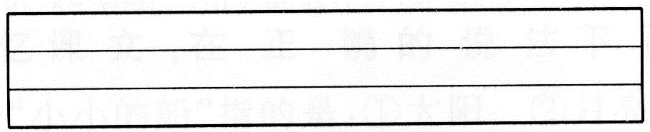
27．从哪儿可以看出小玉粗心大意？请你用“__________”在儿歌中画出来

参考答案

1．小鸡 小狗 小鸭 小马
2．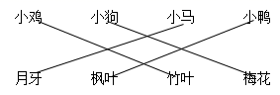
3． ② ②
4．3
5． ③ ①
6．写作业
7．4
8．刺猬是一种有趣的小动物
9．头 眼睛 耳朵 牙齿 门牙 四肢 爪子 硬刺
10．fáng bāng máng káng liang wàng chuāng
11．原来忘了留扇窗。
12．4
13．泥鳅 癞蛤蟆 侦察蜂 燕子 蚂蚁
14．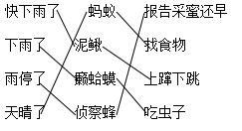

15．5
16．娃娃有一对黑宝石的眼睛，红苹果一样的脸蛋，还有一张红红的小嘴。
17．娃娃头戴（dài）太阳帽，身上穿着一条红色的裙（qún）子。
18．yí yì yí yí yī
19．黄 蓝
20．3
21．西红柿（√） 黄瓜（△）
22．豆角、冬瓜、木耳等。
23． 4 𠃌 5 丶 4 𠃍
24． d sh q c p
25． èn uí á āng ǔ
26．zhǎng qīng děng
27．画只猫咪长猪蹄，画只青蛙长胡须，最后做道算术题，五加一来等于七。

